Caso de Teste ST-2070 Versão 1 EXP_VAL_GER_VOL_RF23_01

Não validar
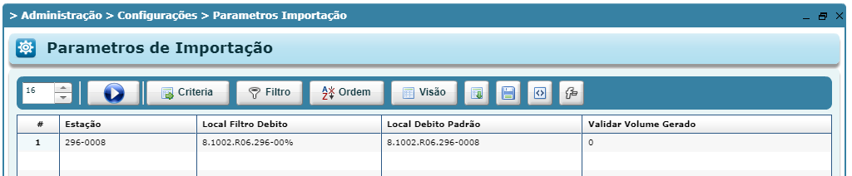

Sem volume cadastrado
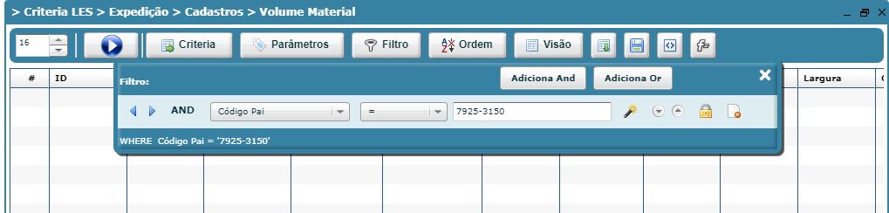

OP
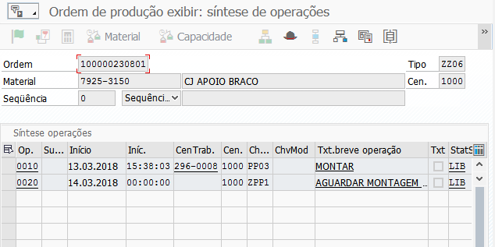

OP finalizada
